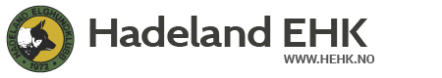

Årsfest med premieutdeling

Hadeland EHK inviterer til årsfest med premieutdeling på Braastad Gård, Nordre Oppdalen fredag 17.02.17

I tillegg til premieutdeling vil det deles ut hederstegn til personer som oppfyller Hadeland Elghundklubbs statutter for dette.

Opplegg for kvelden:
- 19.00 Cocktail
- 19.15 Middag

Meny
Tre retters med kalvesteik som hovedrett.

Til middagen serveres 1 pils, 1 gl. vin eller mineralvann pr person. Det serveres kaffe til desserten

- 21.30 Premieutdeling

Pris pr person kr 350,-

Påmelding innen 10.02.17 til Bjørn Johannessen
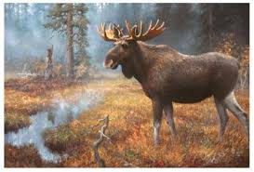
916 55176

Med hilsen
Styret

